广东老年大学惠州学院、惠州开放大学社区教育2021年秋课程班招生简章

为了满足市民多样化学习需求，惠州开放大学计划开设书法、美术、古筝、太极拳等社区教育短期学习培训课程，学习期满发给课程学习结业证书。现面向社会公开招生，欢迎广大市民前来报名学习！

一、招生专业

1、书法基础班（隶书）
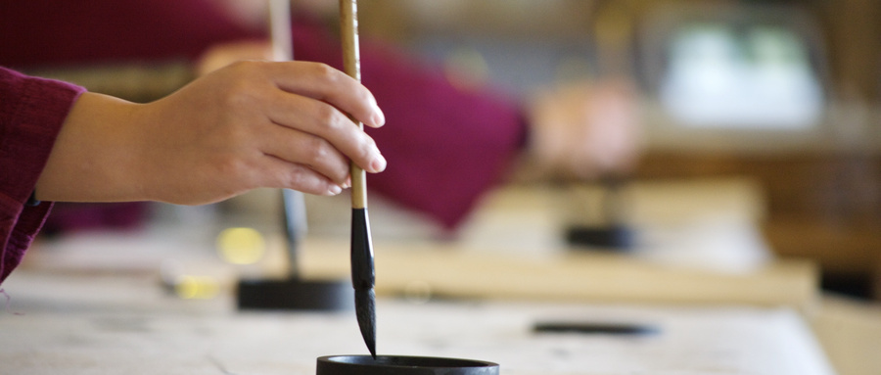
课程简介：书法的理论知识、书法所需的材料和工具、书法的书写姿势、执笔和用笔等。初学书法，临摹碑帖（隶书）为范本。
招生人数：25人
学习时间：两学期
上课时间：星期二 下午15:00-17:00
上课地点：综合楼704课室
学 费:340元/学期
备 注：自备学习用具（纸、笔、墨水和墨盒）

2、书法基础班（楷书）
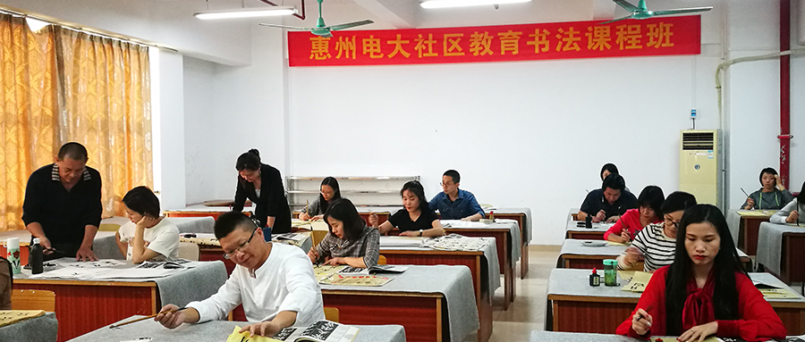
课程简介：书法的理论知识、书法所需的材料和工具、书法的书写姿势、执笔和用笔等。初学书法，临摹碑帖（楷书）为范本。
招生人数：25人
学习时间：两学期
上课时间：星期三 下午15:00-17:00
上课地点：综合楼704课室
学 费:340元/学期
备 注：自备学习用具（纸、笔、墨水和墨盒）

3、书法班（行书）
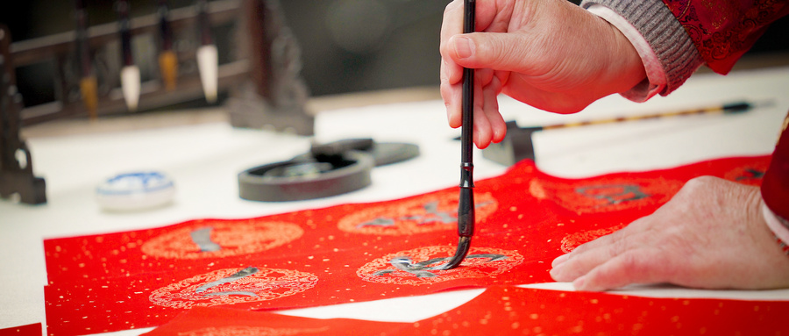
课程简介：行书的用笔特点和结体布势要领，名家行书代表作品临摹学习、赏析。
招生人数：25人
学习时间：两学期
上课时间：星期四 上午9:00-11:00
上课地点：综合楼704课室
学 费:340元/学期
备 注：自备学习用具（纸、笔、墨水和墨盒）

4、花鸟画班
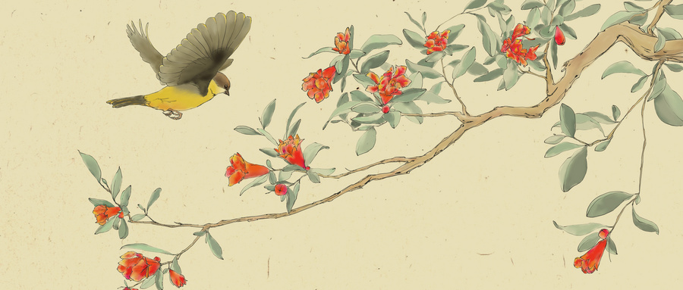
课程简介：中国花鸟画概述、画花鸟画的用具和材料、中国画的基本绘画技法、梅花、兰花、竹子等画法、常见花鸟画构图、花鸟画写生、花鸟画创作。
招生人数：25人
学习时间：两学期
上课时间：星期一 上午9:00-11:00
上课地点：综合楼704课室
学 费:490元/学期
备 注：自备学习用具（纸、笔、墨水和墨盒）

5、山水画班
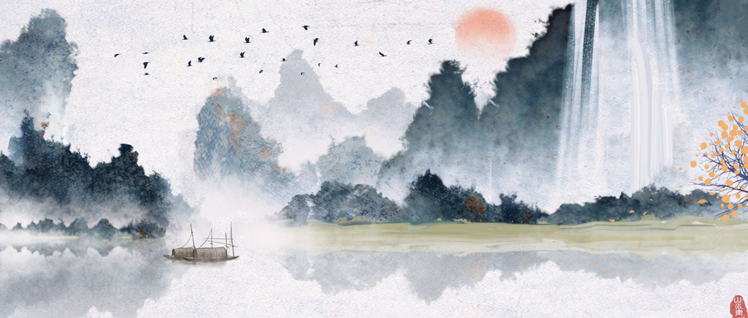
课程简介：
1、传统山水画史及鉴赏
2、树法、石法、皴法、云水法
3、小品临摹（含章法、墨法解读）
4、学习范本
招生人数：25人
学习时间：两学期
上课时间：星期二 上午9:00-11:00
上课地点：综合楼704课室
学 费:490元/学期
备 注：自备学习用具（纸、笔、墨水和墨盒）

6、人物画班
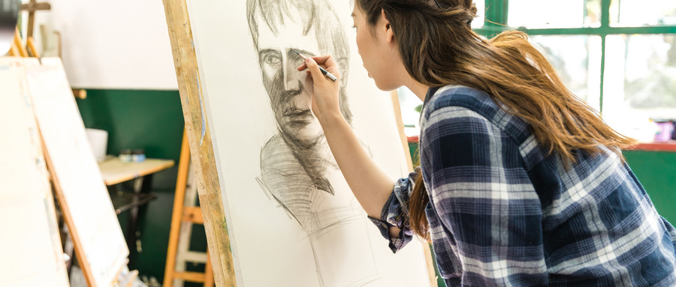
课程简介：
1、透视：
2、石膏几何体、人像写生训练
3、结构素描、光影素描写生训练
4、人体素描、人物线描写、人物速写训练
5、人物色彩写生、人物水墨写生训练
招生人数：25人
学习时间：两学期
上课时间：星期一 上午9:00-11:00
上课地点：综合楼803课室
学 费:490元/学期
备 注：自备学习用具（纸、笔、墨水和墨盒）

7、油画基础班

课程简介：
1、透视：
2、石膏几何体、人像写生训练
3、比例与分割、特征与基本形、转折与轮廓、结构与构成、透视与空间、光影素描写生训练
4、人体素描、人物线描写、5、人物色彩写生、人物水墨写生训练
招生人数：20人
学习时间：两学期
上课时间：星期三 上午9:00-11:00
上课地点：综合楼803课室
学 费:490元/学期
备 注：自备学习用具（纸、笔、墨水和墨盒）

8、人物画提高班
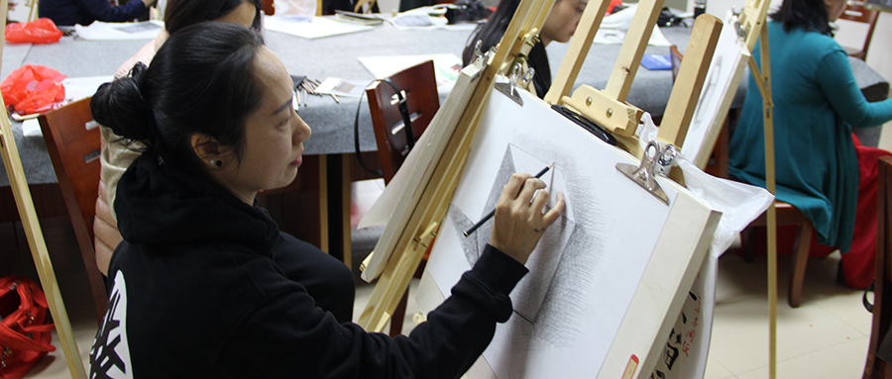
课程简介：培养学员夯实人物绘画基础，打牢基本功，不断提高学员的人文修养厚实，又有笔墨厚度，艺术精度，不同绘画风格兼容并蓄，不断提高学员绘画能力和创作水平。
招生人数：20人
学习时间：两学期
上课时间：星期二 上午9:00-11:00
上课地点：综合楼803课室
学 费:490元/学期
备 注：自备学习用具（纸、笔、墨水和墨盒）

9、陈氏太极拳十九式
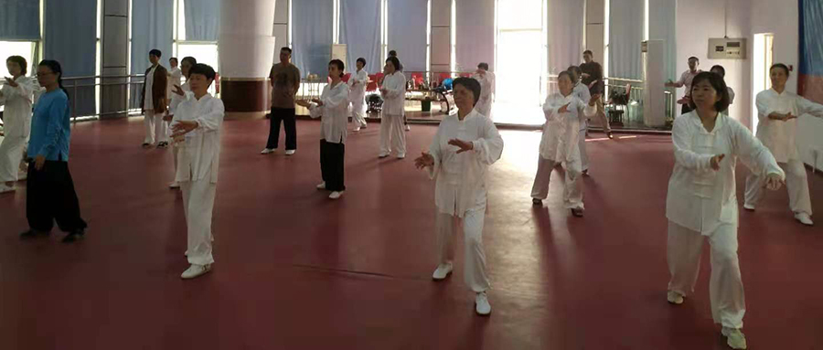
课程简介：
1、太极拳基本理论；
2、太极基础功法；
3、经络导引术；
4、太极桩功；
5、缠丝劲；
6、陈式十九式太极拳
招生人数：30人
学习时间：一学期
上课时间：星期四 上午9:00-11:00
上课地点：综合楼13楼教工之家
学 费:380元/学期
备 注：自备宽松运动服

10、国标舞班
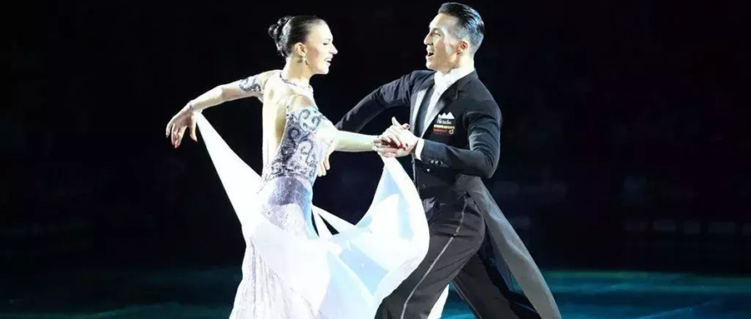
课程简介：国标舞和摩登舞知识讲解，各种舞基本步和花样舞步。通过学习能了解和掌握跳国标舞技巧。
招生人数：30人
学习时间：两学期
上课时间：星期日 下午15:00-17:00
上课地点：综合楼705课室
学 费:300元/学期

11、旗袍基础班

课程简介：旗袍文化、服饰的讲解。旗袍优雅仪态的训练等。
招生人数：30人
学习时间：一学期
上课时间：星期六 下午15:00-17:00
上课地点：综合楼705课室
学 费:380元/学期

12、旗袍提高班

课程简介：训练挺拔站姿、训练丰盈表情、雕刻天鹅美颈、训练香肩美背、紧致平坦腹部、修炼优雅坐姿、优雅步态练习、旗袍手工包制作、旗袍情景秀编排等。
招生人数：30人
学习时间：一学期
上课时间：星期六 上午9:00-11:00
上课地点：综合楼705课室
学 费:480元/学期

13、古筝班
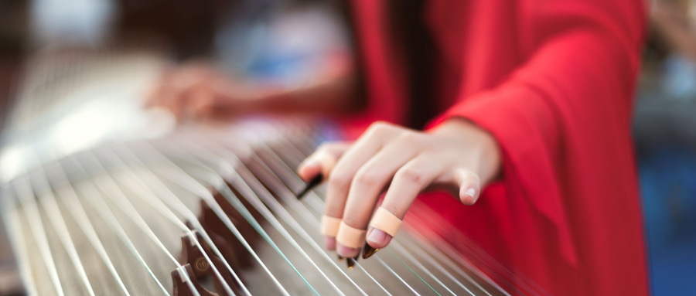
课程简介：认识中国古筝、简史、演奏姿势、认弦、指法（抹勾托）、基础乐理等等。
招生人数：16人
学习时间：两学期
上课时间：星期六 下午15:00-17:00
上课地点：综合楼702课室
学 费:540元/学期

14、手机摄影学习班

课程简介：了解手机拍摄功能、曝光的控制、对焦技巧，以及各类场景的运用，讲解光线的选择及构图，学习风光、人物摄影等题材的拍摄手法。
招生人数：60人
学习时间：一学期
上课时间：星期日 下午15:00-17:00
上课地点：综合楼801课室
学 费:200元/学期

15、专业摄影学习班

课程简介：
1、数码摄影器材的配置和使用；
2、光圈、速度、测光、曝光技巧；
3、摄影中的色彩运用；
4、构图、灯光技巧。
招生人数：50人
学习时间：一学期
上课时间：星期五 上午9:00-11:00
上课地点：综合楼801课室
学 费:300元/学期

16、摄影后期制作班

课程简介：讲解照片校正、修饰和修复、选区、图层、蒙版和通道的使用、文字设计、图像合成等。
招生人数：20人
学习时间：一学期
上课时间：星期五 下午15:00-17:00
上课地点：综合楼503机房
学 费:680元/学期

17、运动与健康班

课程简介：运动保健理论，运动与健康的关系及健康管理。体育锻炼指导，根据学员的实际开展健身、功能（针对腰、颈椎、肩周炎等症状）训练等体育锻炼项目。
招生人数：20人
学习时间：一学期
上课时间：星期二、五 下午15:00-17:00
上课地点：综合楼605课室
学 费:300元/学期

18、健康营养班

课程简介：营养学基础、营养餐搭配、不同人群的营养与膳食、常见慢性疾病的饮食与健康。
招生人数：40人
学习时间：一学期
上课时间：星期六 下午15:00-17:00
上课地点：综合楼801课室
学 费:公益

19、手工花艺班
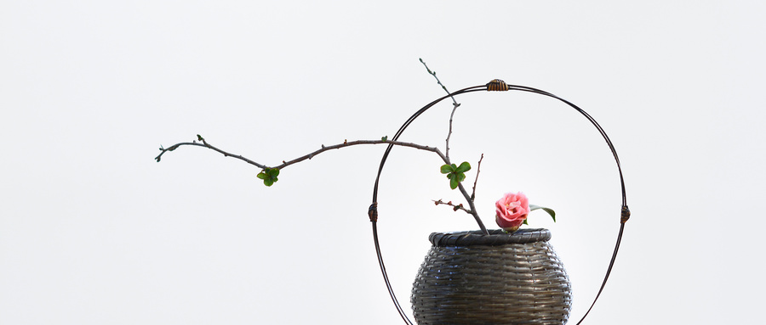
课程简介：丝网桃花、山茶花、百合花等制作、皱纹纸洋桔梗制作、丝网龙吐珠制作。
招生人数：25人
学习时间：一学期
上课时间：星期一 上午9:00-11:00
上课地点：综合楼704课
学 费:公益
备 注：耗材自备

20、剪纸班
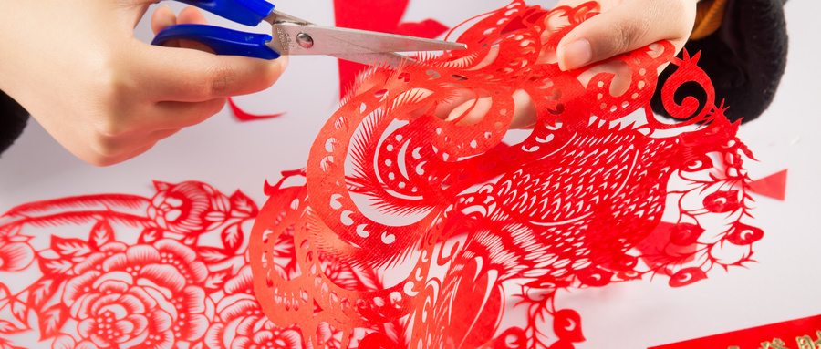
课程简介：剪纸概况、剪纸基本知识、剪纸技法入门、剪纸纹样应用、组合艺术、作品欣赏。
招生人数：25人
学习时间：一学期
上课时间：星期六 上午9:00-11:00
上课地点：综合楼704课室
学 费:公益

二、招生对象及条件
1、招收学员的年龄：18-65周岁。
注意：原则上不招收年龄在65周岁以上的学员（即1955年1月1日前出生的）
2、身心健康，无精神类疾病和传染性疾病，具有完全行为能力，能自主学习；能够自觉遵守学校规章制度。

三、报名时间和地址
1、报名方式：网上报名登记加现场缴费确认。网址：www.hzrtvu.org，进入首页后点击“培训业务报名”填写详细个人资料。选读专业时请先认真阅读招生简章各专业课程规定的详细要求。
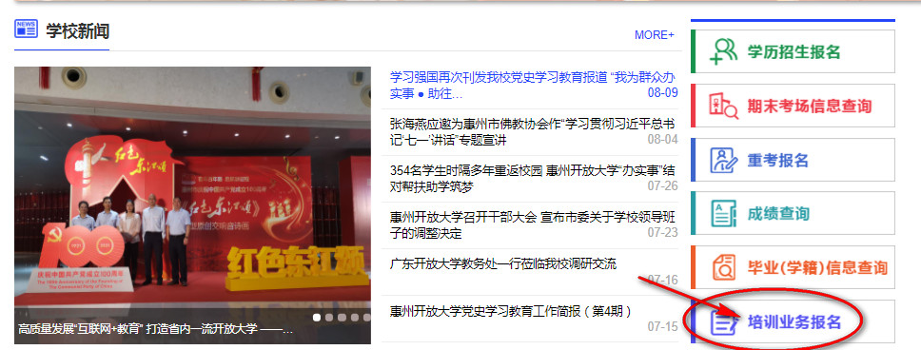
2、网上报名登记时间：即日起至9月3日
3、现场缴费确认时间：2021年9月5-6日。
（温馨提示：请在上午8:30-12:00，下午14:30-17:30来办理）
4、报名确认地址：请网上报名登记资料后的学员在规定的时间内携带本人身份证到河南岸斑樟湖路20号惠州开放大学综合楼一楼服务大厅办理报名确认。每个学员最多只能报三个课程班的学习，如超三门按其提交报名登记时间顺序删减（默认前三门课程）。
联系电话：2555913

四、注意事项
1、新学员到现场缴费确认时请带上身份证和1寸彩照一张。
2、原则上，先到先得，报满为止。如未按规定时间到学校现场确认缴费按自动放弃学习处理。
3、如招生人数未达到规定招生人数，视情况延长报名时间；或允许转报其他未满员课程，如仍达不到招生开班人数，将取消本门课程的开设，具体事宜以电话或短信通知为准，学校决定不开班并全额退费。
4、9月中旬开始上课，每周一到二次课，法定节假日除外。
5、慎重选课，缴费后，原则上不予退费，学位不允许私下转让。
6、为保障教学质量、营造健康、积极的学习氛围，参加学习的学员不得无故缺课、必须严格遵守惠州开放大学有关管理规章制度。

